# **I Mérida o Puerto Progreso**

**MT-40197** - Web: <https://viaje.mt/beuc>

**4 días y 3 noches**

Desde $4999 MXN | CPL + 1599 IMP

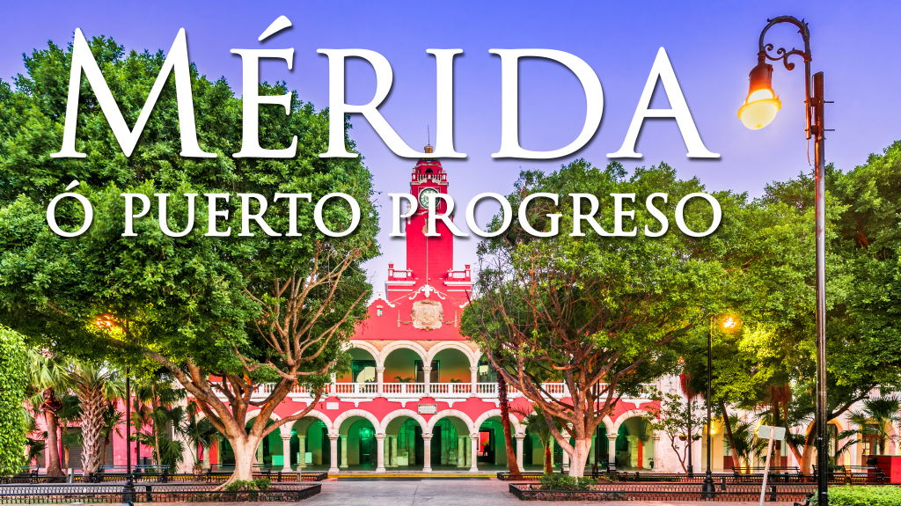

**Incluye vuelo con**

|  |
| --- |
|  |

#### **I SALIDAS**

Diarias

#### **I PAISES**

México.

#### **I CIUDADES**

Mérida, Puerto Progreso.

#### **I ITINERARIO**

**DíA 01. MéXICO - MéRIDA**

Presentarse en el Aeropuerto de la Ciudad de México para tomar el vuelo a Ciudad de Mérida Alojamiento.

**DíA 02-03 MéRIDA O PUERTO PROGRESO.**

Régimen de alimentos según elección.

Días libres para actividades personales. Disfrute de su estancia a sea en la hermosa ciudad Mérida o la paradisíaca playa de Puerto Progreso. Le sugerimos realizar alguna de las actividades opcionales (NO INCLUIDA)

**Turibus City Tour de Mérida**

Descubre Mérida tomando el tour oficial de la ciudad. Sube a uno de nuestros espléndidos autobuses de dos pisos y disfruta de increíbles vistas panorámicas. Es el paseo más completo para ir de excursión por todo Mérida y descubrir sus monumentos y atracciones más famosos, permeados de una herencia Maya y Colonial.

Viajarás alrededor de la ciudad a través de dos circuitos: Norte y Barrios.

**Tres Cenotes Tour**

Disfruta una aventura al aire libre. Experimenta un recorrido por los tres cenotes: Cascabel, Chacsinkín y Xooch#39;

Lo recogeremos en su hotel y luego nos dirigiremos a los cenotes de Santa Bárbara, donde podrá disfrutar de un paseo en camioneta o bicicleta para llegar a los tres cenotes diferentes, cada uno especial y único. Al final del recorrido, lo dejaremos en su hotel.

**Pueblos Mágicos Izamal y Valladolid**

Izamal es conocida como la ciudad de las tres culturas ya que en ella conviven tres períodos históricos: sus pirámides arqueológicas como pilar de su herencia maya, el Convento Franciscano y sus habitantes.

Valladolid es una ciudad hospitalaria, que durante siglos se le ha identificado por la riqueza del legado espantilde;ol plasmado en sus templos y el abolengo de sus viejos barrios.

**Isla Columpios**

.

Iniciaremos la aventura pasando al lobby del hotel para trasladarnos a chuburna, donde abordaremos un barquito y navegaras a Isla Columpios donde podras drisfrutar una rica fruta y nadar un poco.

**DíA 04. MéRIDA- MéXICO**

Régimen de alimentos según elección.

A la hora indicada traslado al aeropuerto por cuenta del pasajero para tomar su vuelo de regreso.

**\*\*El itinerario puede sufrir modificaciones por causa de fuerza mayor y ajena a Mega Travel como paros, huelgas, bloqueos, retrasos de líneas aéreas\*\***

#### **I TARIFAS**

**TARIFAS CON DESAYUNOS**

|  |  |  |  |  |  |
| --- | --- | --- | --- | --- | --- |
| **HOTEL** | **CPL** | **TRIPLE** | **DOBLE** | **SGL** | **MNR** |
| Hampton Inn By Hilton Mérida | $ 4,999 | $ 5,399 | $ 6,099 | $ 9,699 | $ 3,899 |
| Hotel Colonial | $ 5,059 | $ 5,299 | $ 5,499 | $ 7,199 | $ 3,799 |
| Hotel Mision Express Merida Altabrisa | $ 5,699 | $ 6,399 | $ 7,299 | $ 11,899 | $ 4,499 |
| Hilton Garden Inn Merida | $ 6,299 | $ 6,799 | $ 7,699 | $ 12,299 | $ 4,199 |
| Residence Inn By Marriott Merida | $ 6,299 | $ 6,599 | $ 7,099 | $ 12,399 | $ 4,099 |

**IMPUESTOS Y SUPLEMENTOS**

|  |  |
| --- | --- |
| Impuestos Aéreos | $ 1,599 |

- Precios por persona en moneda nacional más impuestos. - Consulte con su ejecutivo suplemento de temporada alta: semana santa, verano, navidad, fin de antilde;o y/o puentes - Tarifa de menor considerada de 2 a 11 antilde;os. - Horarios de vuelo sujetos a cambio establecidos por aerolínea. - Puede aplicarse un cargo por cada persona adicional, según las politicas del hotel

#### **I HOTELES**

|  |  |  |  |  |
| --- | --- | --- | --- | --- |
| **HOTELES PREVISTOS O SIMILARES** | | | | |
| **HOTEL** | **CIUDAD** | **TIPO** | **PAíS** |
| Hampton Inn By Hilton Mérida | Mérida | Turista | México |
| Hotel Colonial | Mérida | Turista | México |
| Hotel Mision Express Merida Altabrisa | Mérida | Turista | México |
| Hilton Garden Inn Merida | Mérida | Turista | México |
| Residence Inn By Marriott Merida | Mérida | Boutique | México |
| ésta es la relación de los hoteles utilizados más frecuentemente en este circuito. Reflejada tan sólo a efectos indicativos, pudiendo ser el pasajero alojado en establecimientos similares o alternativos | | | | |
|

**Precios vigentes hasta el 31/12/2025**

#### **I EL VIAJE INCLUYE**

● Vuelo redondo MEX – MID – MEX

● Traslados aeropuerto-hotel-aeropuerto, servicio compartido

● 03 noches de alojamiento

● Régimen de alimentos según elección

#### **I EL VIAJE NO INCLUYE**

● Impuestos $1,599 MXN Por Persona

● Gastos Personales (Seguros Médicos, Alimentos Y Bebidas, Tours Opcionales, Servicios No Especificados)

● Equipaje documentado.

**POLÍTICAS DE CONTRATACIÓN Y CANCELACIÓN**

<https://cdn.mtmedia25.com/contratos/contratoadhesion-astromundo-20241002.pdf>

**Precios indicados en MXN, pagaderos en Moneda Nacional al tipo de cambio del día.**

**Los precios indicados en este sitio web, son de carácter informativo y deben ser confirmados para realizar su reservación ya que están sujetos a modificaciones sin previo aviso.**